**МУРМАНСК**

Военная история Мурманска обусловлена наступлением в 1941 году немецко-фашистской армии сразу по нескольким фронтам. Так для захвата земель Заполярья, со стороны Норвегии и Финляндии, был развернут фронт «Норвегия». В планах фашистских захватчиков было нападение на Кольский полуостров. Оборона полуострова была развернута на Северном фронте, полосе протяженностью в 500 км. Именно эти части прикрывали Мурманское, Кандалакшское и Ухтинское направления. В обороне участвовали корабли Северного флота и сухопутные войска Советской армии, защищая Заполярье от вторжения немецких войск.

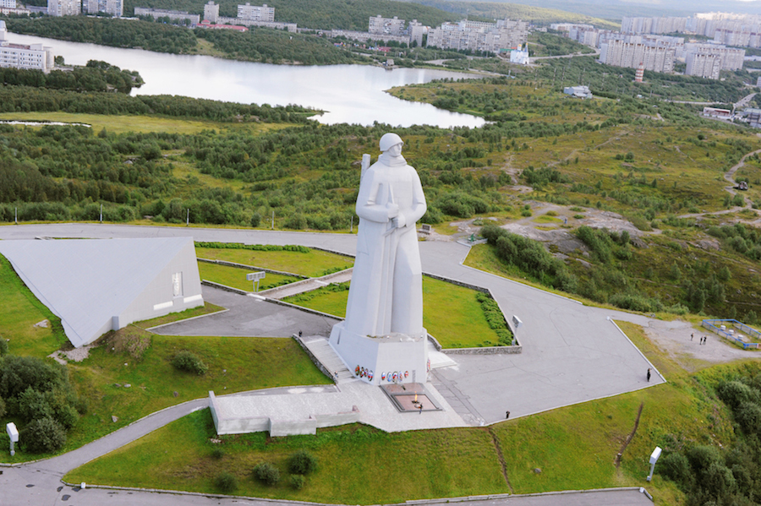

*Мемориал "Защитникам Советского Заполярья в годы Великой Отечественной войны" ("Алеша") — мемориальный комплекс в Ленинском округе города Мурманска.*

*Сергей Ещенко /МИА «Россия сегодня»*

Вражеское наступление началось 29 июня 1941 года, но наши солдаты остановили врага в 20-30 километрах от граничной линии. Ценой ожесточенных боев и безграничного мужества этих героев, линия фронта оставалась неименной до 1944 года, когда наши войска начали наступление. Мурманск – один из тех городов, которые стали прифронтовыми с первых же дней войны. Вслед за Сталинградом, Мурманск становится лидером в печальной статистике: количество взрывчатых веществ на квадратный метр территории города превысило все мыслимые пределы: 792 авиационных налета и 185 тысяч сброшенных бомб – однако Мурманск выстоял и продолжал работать как портовый город. Под регулярными авианалетами простыми жителями-героями проводились разгрузка и погрузка кораблей, строительство бомбоубежищ, производство военной техники. За все военные годы Мурманский порт принял 250 судов, обработал 2 миллиона тонн различных грузов.

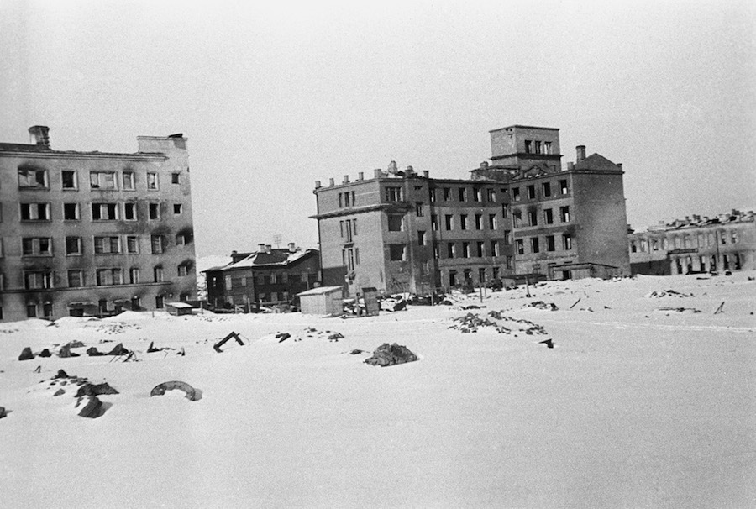

*Великая Отечественная война 1941-1945 годов. Улица города после бомбежки.*

*Диамент /МИА «Россия сегодня»*

Не оставались в стороне и рыбаки-герои Мурманска – за три года им удалось выловить 850 тысяч центнеров рыбы, снабжая провиантом, как жителей города, так и бойцов Советской армии. Горожане, работавшие на верфях, отремонтировали 645 боевых суден и 544 обычных транспортных. Кроме того, в боевые, в Мурманске были переоборудованы еще 55 рыболовецких судна. В 1942 году основные стратегические действия развивались не на суше, а в суровых водах северных морей. Главной задачей фашистов была изоляция берегов СССР от выхода в море. Однако это им не удалось: в результате неимоверных усилий, героями Северного флота было уничтожено более 200 боевых кораблей и около 400 транспортных. А осенью 1944 года флот изгнал противника из этих земель и угроза захвата Мурманска миновала.

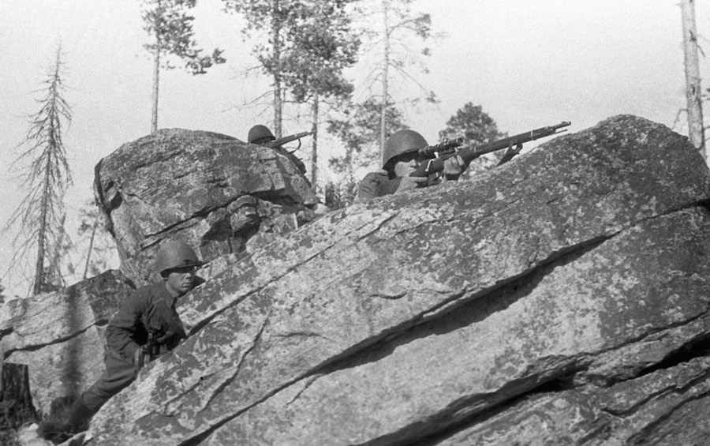

*Снайперы Советской Армии сидят в засаде в районе Мурманска.*

*МИА «Россия сегодня»*

В 1944 году Президиум Верховного Совета СССР учредил медаль «За оборону Советского Заполярья». Город Мурманск получил звание «Город-Герой» 6 мая 1985 года. Самым известным памятником, посвященным событиям Великой Отечественной войны в городе-герое Мурманске, является мемориал «Защитникам Советского Заполярья», который находится в Ленинском округе города. Был открыт в честь 30-летия разгрома немецко-фашистских сил 19 октября 1974 г и посвящен всем павшим героям тех лет. В народе памятник известен под именем «Алеша». Он выполнен в виде 35 –метровой фигуры солдата-героя в плащ-палатке и автоматом за плечом. Рядом с памятником находятся два зенитных орудия.

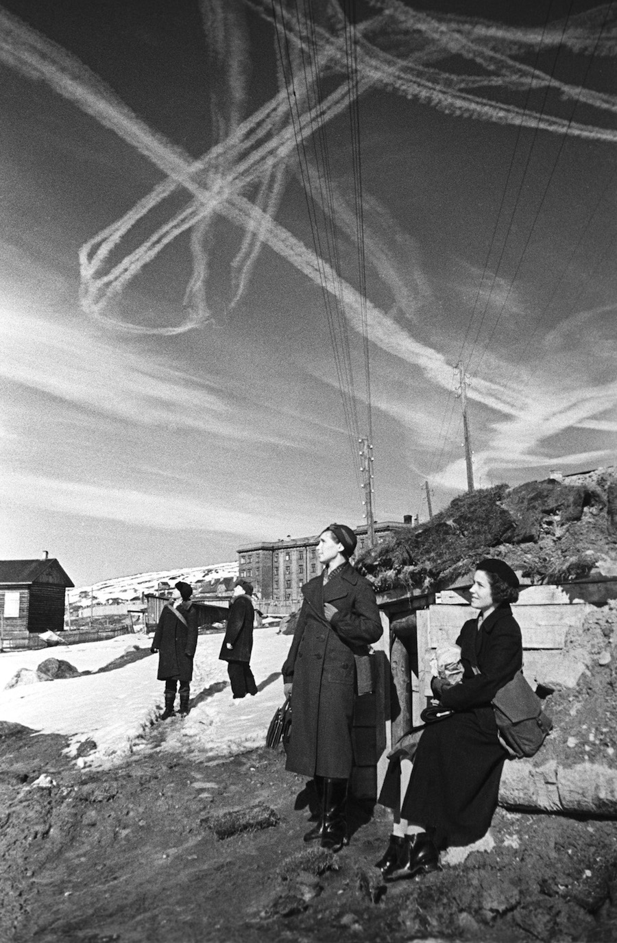

*Мурманчане наблюдают за воздушным боем. Полярный фронт. Великая Отечественная война. Весна 1943 года.*

*Олег Кнорринг /МИА «Россия сегодня»*

Другим символом города стал памятный знак «Героям североморцам, погибшим в годы Великой Отечественной войны». Находится он в Ленинском округе города-героя Мурманска, как и «Алеша» был открыт в октябре 1974 г. Памятный знак выполнен в виде наклоненной вперед стелы из клепаных металлических дисков на гранитном склоне сопки. На лицевой стороне виден свисающий якорь. Вся композиция ограждена цепями, поддерживаемыми артиллерийскими снарядами.

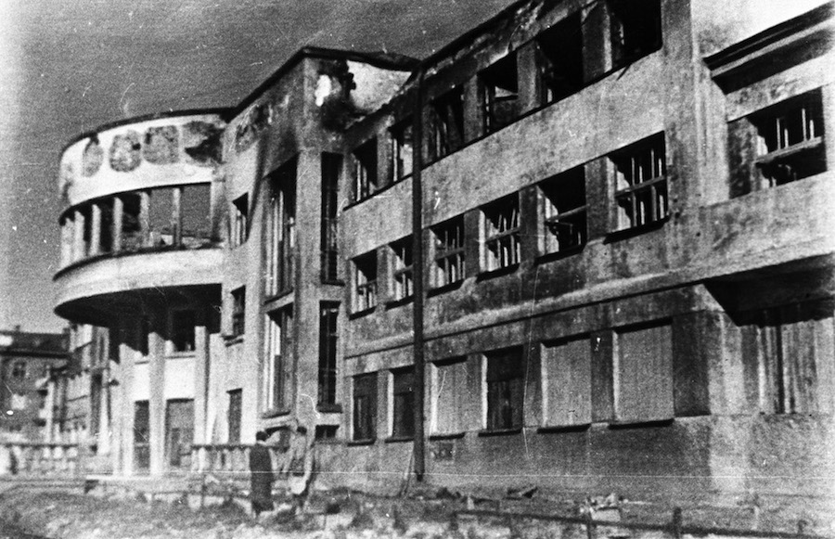

*Великая Отечественная война 1941 - 1945 годов. Дворец культуры имени Кирова, разрушенный в июле 1942 года во время интенсивных бомбардировок Мурманска фашистами.*